「社區影像師」~2014臺南市社造影像培力營
報名簡章
一、緣起
家庭是社會最小組成單位，要書寫一個社會的歷史自然需從書寫家庭歷史開始，這也是在社會民主化的過程當中重新撰寫「大歷史」時必須兼顧社區、地方、原住民、女性、家庭、與他者的「小敘述」。「家庭電影」這些關於父母親結婚、爺奶長輩聚會葬禮的家庭錄影帶、八釐米影片等等，這些影像，正是符合了「人民記憶」的精神，保存家庭電影，就是保存時代記憶，家庭電影即歷史書寫：有史，才有根。
參加的學員在為期近3個月的時間裡，開始認識家庭電影的意義與價值，找出家中既有的家庭錄影帶或老照片進行維護與保存。並透過實務課程教導學員透過拍攝、剪輯書寫自己的家庭史。
二、課程目標
- 將影像教育課程落實於在地居民，教育社區學習影像紀錄的技術及方法。
- 透過實作，學習影像的紀錄與保存操作方法。
- 延伸影像紀錄成果，作為未來推廣「社區影像地圖」之操作樣本。
三、辦理單位
- 指導單位：文化部
- 主辦單位：臺南市政府文化局
- 合辦單位：國立臺南藝術大學音像紀錄及維護研究所、臺南市南門電影書院
四、參與對象
以參與文化局新故鄉社區營造計畫之社區為優先，係採團體報名，以社區為單位每社區原則推派1~3人報名。上課人數上限30人。
五、課程規劃
課程內容包含紀錄片形式、影像的實務練習、口述歷史的訓練、以及社區文化資源調查的能力等。以每周2.5小時，共計12周進行。
上課地點：臺南市南門電影書院(台南市中西區南門路38號)2樓「影像學堂」。
上課時間：每週四晚上6時30分至9時。
課程內容：
課序 | 日期 | 課程內容
1 | 9/18 | 紀錄、保存、檔案─談家庭錄影帶與口述歷史
2 | 9/25 | 從社區影像記錄到家庭影像紀錄─家庭錄影帶的意義與價值
3 | 10/2 | 家庭電影欣賞(一)
4 | 10/9 | 阿嬤餅乾盒子裡的老照片─從老照片看見家庭記憶與社會歷史
5 | 10/16 | 家庭電影欣賞(二)
6 | 10/23 | 家庭錄影帶的維護與保存(一)
7 | 10/30 | 家庭錄影帶的維護與保存(二)
8 | 11/6 | 攝影實務(一)─如何拍攝家庭電影？
9 | 11/13 | 攝影實務(二)─如何拍攝家庭電影？
10 | 11/20 | 剪輯實務(一)─如何利用手邊素材剪輯家庭電影
11 | 11/27 | 剪輯實務(二)─如何利用手邊素材剪輯家庭電影
12 | 12/4 | 成果分享討論
授課師資(資料引用自國立臺南藝術大學音像紀錄與影像維護研究所網站)：
授課老師 | 個人簡歷
曾吉賢 | 現任：國立臺南藝術大學音像紀錄與影像維護研究所專任助理教授  專長領域：跨文化影像、紀錄片製作、社區影像培力、文化資產保存與影像紀錄  得獎紀錄：  2012「囚‧島」一片獲陽光華語紀錄片獎入圍  2012「打獅」一片獲台灣地方誌影展優選  2007「剪粘‧保原師」獲2007年地方志影展特別獎  2003「沒有糖廠的副廠長」獲第一屆地方志紀錄影帶獎優選  2002「Sales」一片入選捷克人權影展本影片為國內第一部影片入選該影展  2002獲聘烏樹林車站名譽站長  2001「Sales」一片入圍日本山形YIDFF國際紀錄片影展亞洲千波萬波競賽類，為國內入圍第二類國際影展  2000「農村‧宗教‧陣頭」獲文建會地方文化紀錄影帶獎  1999獲選聯合報系贊助拍攝紀錄片「農村‧宗教‧陣頭」  1996「消逝的五漁民國特」獲第十九屆時報文學報導文學類評審獎
吳永毅 | 現任：國立臺南藝術大學音像紀錄與影像維護研究所專任助理教授  專長領域：社會運動、移工研究、工人影像培力  得獎紀錄：  2013《自由時報》年度人物「自由之星」專題報導，2月13日  2005香港中華旅行社台灣研究生獎學金  1982《建築師月刊》畢業設計優等獎  1981〈聖人再世〉，第四屆時報文學獎，短篇小說組優等獎  1980〈新來的獅子〉，第三屆時報文學獎，短篇小說組優等獎
欲獲得更詳細資訊可至網站http://documentary.tnnua.edu.tw/，進入後點選師資陣容瞭解。
- 報名日期及方式
- 報名日期：即日起至9月17日(三)下午17：00止，以社區為單位推派報名，每單位建議名額1~3人。
- 報名方式：一律傳真報名，詳見附件報名表。請將報名表傳真至臺南市政府文化局，傳真號碼06-2993778（字跡請以正楷清晰書寫），傳真後請來電確認，聯繫電話06-2995965、2959205。
- 每場次學員人數上限30人，名額有限請儘速報名。
- 獲錄取者，請務必準時參訓，如因臨時確實無法參訓者，請事先告知主辦單位，俾另遴派人員參加，避免訓練資源浪費。
七、注意事項
- 本課程規劃主辦單位得視業務實際需要酌予調整。
- 課程全程出席者可獲結業證書1只。本課程提供公務人員學習時數認證，有需要者請在報名表填寫身分證字號(未填寫者恕無法登錄時數)。
- 本課程不提供餐點、茶水，請學員視需要自行攜帶。
- 學員請自備錄影設備，如錄影機、具錄影功能之數位相機或手機。
- 如因天災或不可抗拒之自然因素，主辦單位得視天候等實際狀況酌予調整課程安排，並另行於文化局網站公布。
- 洽詢電話：臺南市政府文化局文化資源科2股蔡泓育先生，電話：06-2995965、06-2959205。
- 上課地點：臺南市南門電影書院(台南市中西區南門路38號)2樓「影像學堂」，下方地圖標示A處。

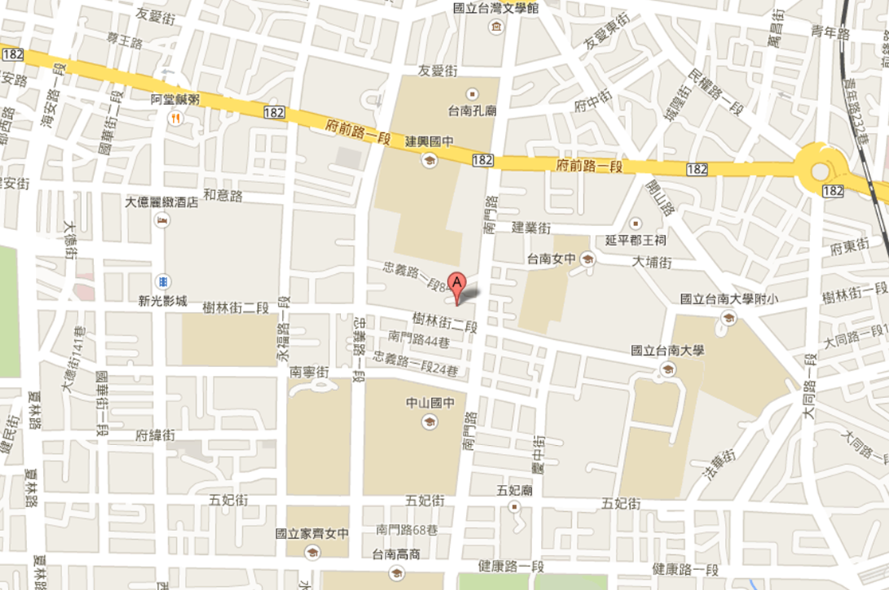

「社區影像師」~2014臺南市社造影像培力營
【報名表】
請傳真至：06-2993778
所屬單位  名 稱 | _{（團體報名）}
課程資訊 | 上課地點：臺南市南門電影書院2樓「影像學堂」  上課日期時間：9/18~12/4每週四晚上6:30~9:00
報名資料 | 姓名：  社區服務職稱：  聯絡電話：  電子信箱：  通訊地址：  身分證字號(不需要公務人員學習時數認證者免填)：
報名資料 | 姓名：  社區服務職稱：  聯絡電話：  電子信箱：  通訊地址：  身分證字號(不需要公務人員學習時數認證者免填)：
報名資料 | 姓名：  社區服務職稱：  聯絡電話：  電子信箱：  通訊地址：  身分證字號(不需要公務人員學習時數認證者免填)：
注意事項 | - 本表個人資料僅供課程聯繫及相關公務作業使用。  - 相關表格亦可至「臺南市社區總體營造資訊網」下載，網址http://community-culture.tainan.gov.tw/。  - 若報名人數超過3人，請另填新表。

